26.06.20r. Materiały dla dzieci

1. Słuchanie wiersza pt. „Lato”
Słonko mocniej grzeje
zieleni się las,
woła wszystkie dzieci
już wakacji czas.
Misio się opala i laleczka też,
nawet ze swej norki
wyjrzał mały jeż.
Lato, lato, co wy dzieci na to,
lato, lato przyszło do nas już.
Czas już na wakacje,
na wakacje czas,
odwiedzimy rzekę,
odwiedzimy las.
Zabierzemy misia i laleczkę też,
tylko w swojej norce
pozostanie jeż.
Lato, lato, co wy dzieci na to,
lato, lato przyszło do nas już.

2. Rozmowa z dzieckiem na temat wysłuchanego wiersza
- Dlaczego słonko wołało dzieci?
- Co robił Miś i laleczka?
- Jaką porę roku teraz mamy?
- Gdzie chciałbyś/chciałabyś pojechać na wakacje? I dlaczego?

3. Dowolny taniec przy piosence „ Niech żyją wakacje”
Link: https://www.youtube.com/watch?v=BauTov9xmZY

4. Zabawa ruchowo-naśladowcza “Skaczemy na skakance”
Dziecko naśladuje skoki przez skakankę zgodnie ze wskazaniem rodzica: rowerek (z nogi na nogę), żabką( na obu nogach jednocześnie), nóżką (raz na jednej, raz na drugiej nodze), krzyżakiem ( ze skrzyżowanymi nogami).

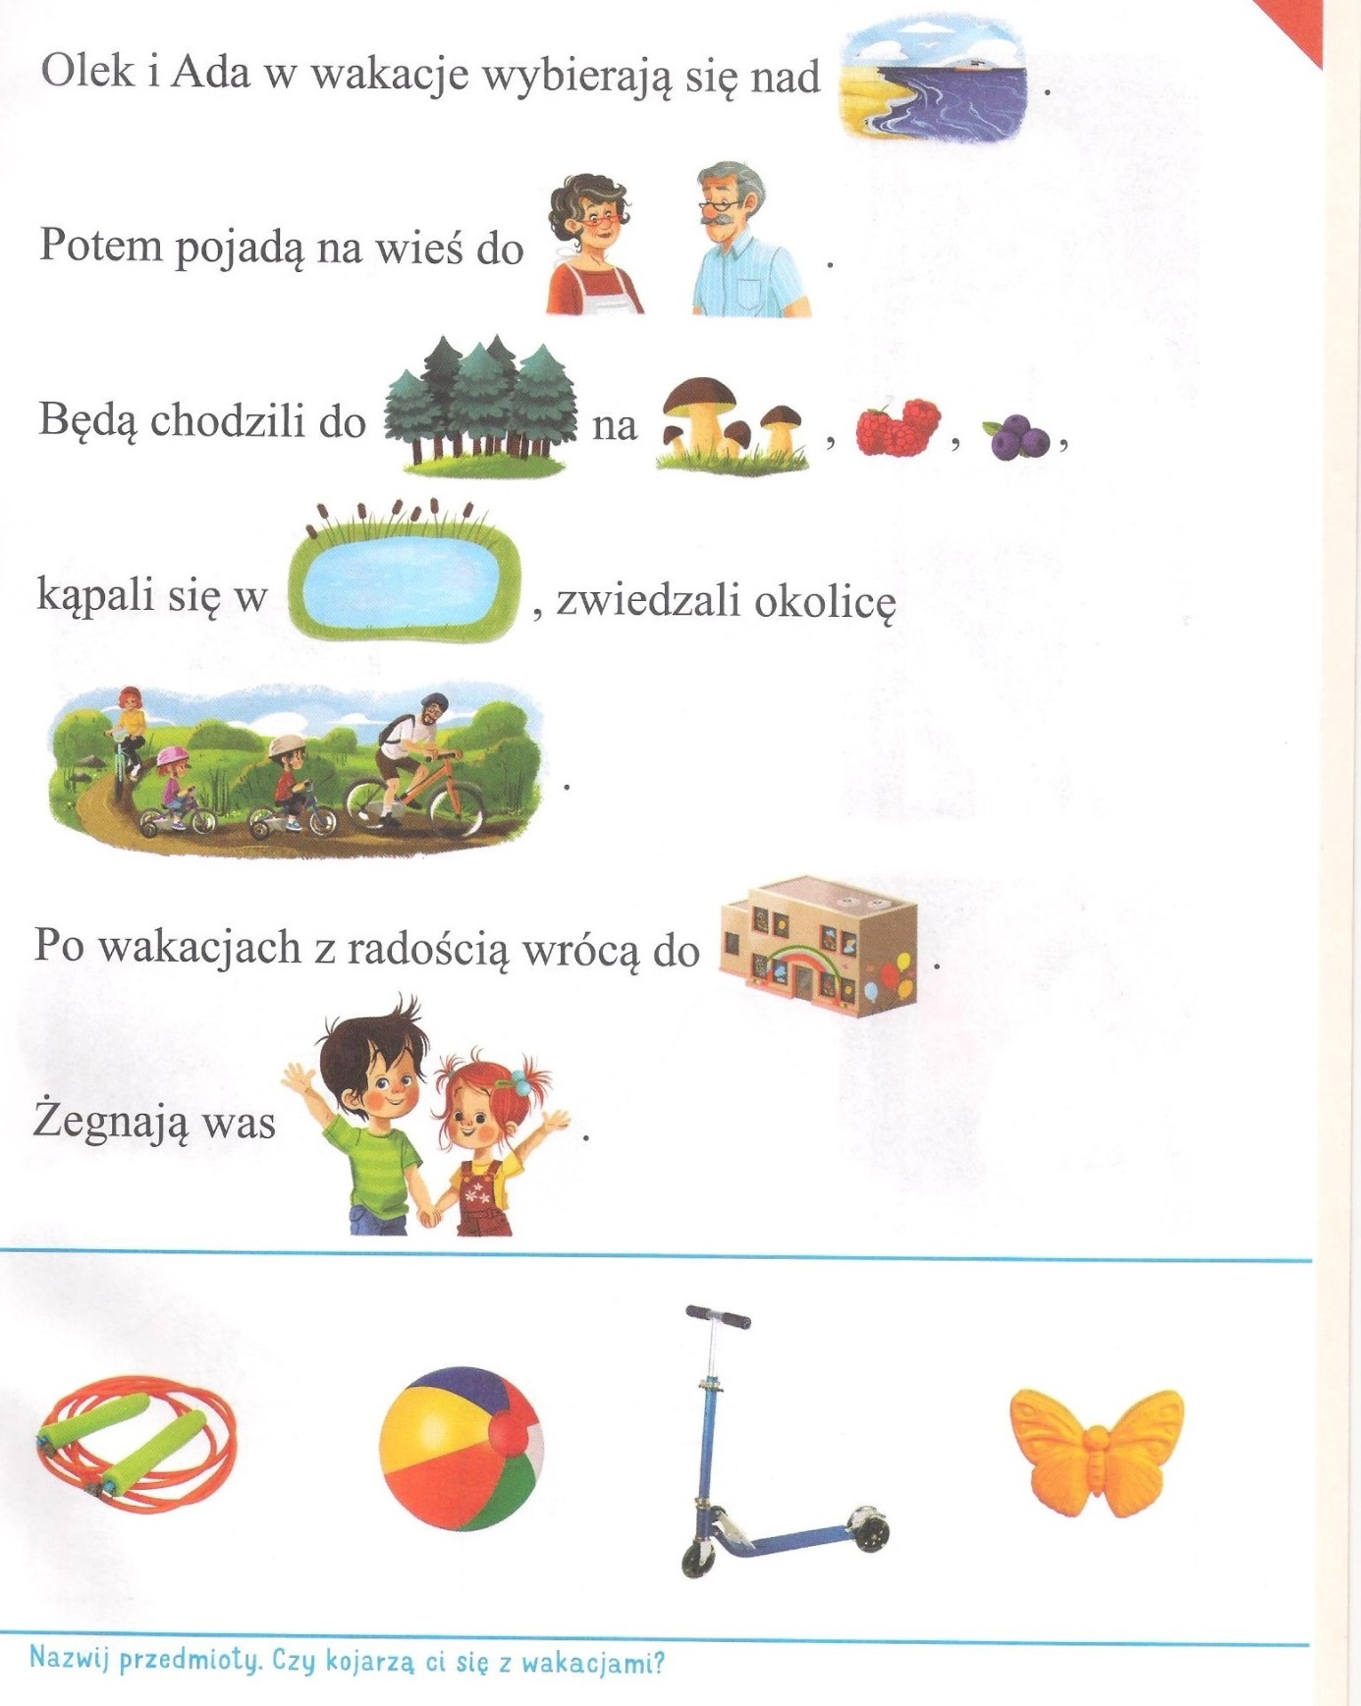
5. Przeczytaj tekst z osobą dorosłą. Ona będzie czytać wyrazy, a Ty-mówić nazwy obrazków.

